LA LUCHA CONTRA LA CORRUPCIÓN ES UNO DE NUESTROS PRINCIPIOS: ALCALDE DE PASTO
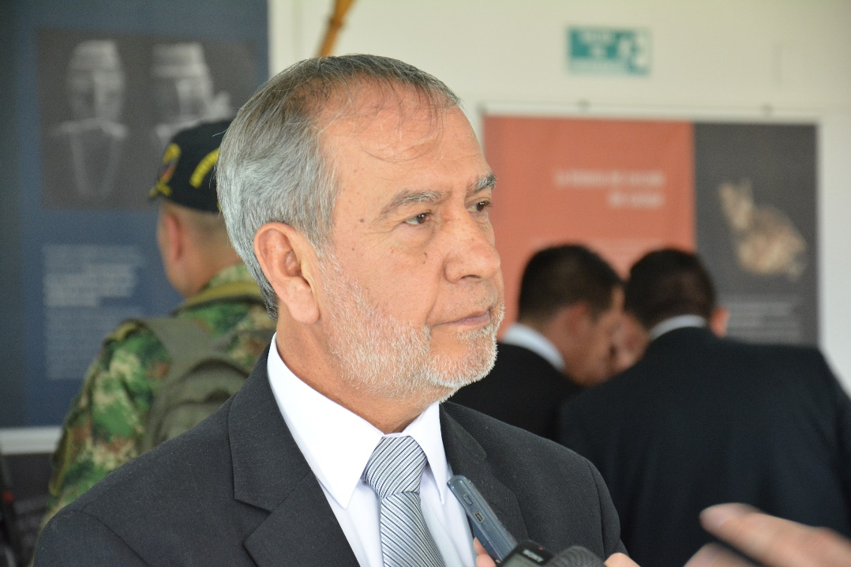

“La lucha contra la corrupción es uno de los principios fundamentales, establecido en el Plan de Desarrollo ‘Pasto Educado Constructor de Paz”, manifestó el Alcalde de Pasto Pedro Vicente Obando Ordóñez, a propósito de la Consulta Popular Anticorrupción, convocada para el próximo domingo 26 de agosto, en el territorio nacional.

El mandatario refirió que, desde la Alcaldía de Pasto, se promoverán estrategias y acciones pedagógicas que permitan a la ciudadanía, conocer el trámite y contenido de esta iniciativa, en concordancia a lo dispuesto en el Decreto 1028, emitido por la Presidencia de la República, el mes anterior.

Así mismo, instó a los entes descentralizados, a aunar esfuerzos que promuevan la participación ciudadana y el acceso a la información pública sobre el contenido y mecanismos de la consulta.

Finalmente, convocó de manera abierta y democrática a la ciudadanía, a ejercer con autonomía y responsabilidad el derecho al voto el próximo 26 de agosto, como ejercicio legítimo en defensa de lo público y el rechazo rotundo a las prácticas de corrupción. “Aprovechemos esta oportunidad que nos da el ejercicio público, para definir nuestro voto en contra de la corrupción”, dijo el mandatario local.

Somos constructores de paz

ALCALDÍA DE PASTO CONVOCA A LAS MADRES GESTANTES DEL MUNICIPIO DE PASTO A FORMAR PARTE DEL PROYECTO BIEN NACER, ESTE 19 DE JULIO EN LA FUNDACIÓN PROINCO.

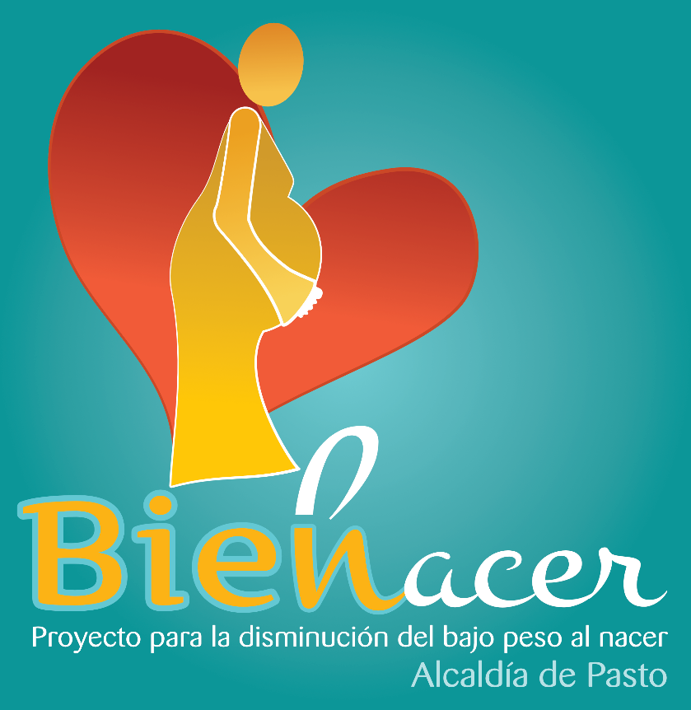

La Alcaldía de Pasto, a través de la Secretaría de Salud, en el marco del Proyecto Bien Nacer, que tiene como propósito la prevención del bajo peso al nacer, organizó una nueva jornada de inscripción, tanto para las nuevas gestantes, aquellas que nunca han formado parte del proyecto, como para las gestantes que se inscribieron, pero no fueron contactadas por los profesionales de Bien Nacer.

Esta convocatoria se realizará el jueves 19 de julio de 2018, en la Fundación Proinco, ubicada en el Barrio Obrero, en dos jornadas, la primera desde las 8:00 de la mañana y la segunda, a partir de las 2:00 de la tarde.

Las interesadas deben presentar los siguientes documentos:

- Fotocopia del documento de identidad
- Fotocopia del carné de salud
- Fotocopia de la primera ecografía
- Fotocopia del carné de control prenatal
- Fotocopia del SISBEN.

Para este día, a las madres gestantes se les realizará una valoración nutricional y además, recibirán una capacitación a través de un taller lúdico educativo, que trata temáticas de promoción de la salud y prevención de enfermedades, con el ánimo de orientarlas al mejoramiento de la calidad de vida de cada una de ellas y su entorno.

Información: Secretaria de Salud Diana Paola Rosero. Celular: 3116145813 dianispao2@msn.com

Somos constructores de paz

INSCRIPCIONES ABIERTAS PARA EL DIPLOMADO “INCIDENCIA, PARTICIPACIÓN POLÍTICA Y CONSTRUCCIÓN DE PAZ”

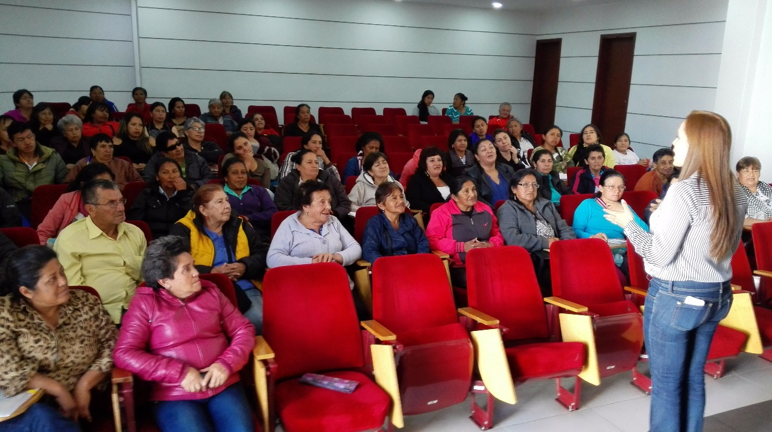

La Alcaldía de Pasto a través de la Secretaría de las Mujeres, Orientaciones Sexuales e Identidades de Género con el propósito de continuar con la promoción del empoderamiento y la adquisición de habilidades sociales en las mujeres del municipio, por medio de Escuelas de liderazgo y formación, da apertura a las inscripciones para el Diplomado “Incidencia, Participación Política y Construcción de Paz” en convenio con la Agencia de Desarrollo Local - ADEL y la Universidad Mariana.

El diplomado contará con cuatro módulos que desarrollarán las temáticas: Política Pública, Mujeres y Género, Democracia, Gobernabilidad Democrática y Gobernanza, Roles de Género, Relaciones de Poder, Violencias Basadas en Género - VBG y Economía solidaria bajo la perspectiva de enfoque de género.
El proceso de inscripción debe realizarse en la Secretaría de las Mujeres, Orientaciones Sexuales e Identidades de Género ubicada en la carrera 28 # 16 – 05, en la sede San Andrés – Rumipamba de la Alcaldía de Pasto, a partir del lunes 23 de julio hasta el 10 de agosto del 2018, las inscritas deben cumplir con los siguientes requisitos:

- Fotocopia de cédula
- Certificado de la organización que representa/integra como lideresa
- Propuesta que mencione los resultados que se quieren conseguir para el fortalecimiento de la organización social que representa/integra, según los conocimientos adquiridos en el marco del diplomado.

Las 30 mujeres inscritas para el diplomado contarán con un acompañamiento directo desde esta dependencia en el proceso posterior de réplica con su organización social.

Información: Secretaria de las Mujeres, Orientaciones Sexuales e Identidades de Género, Karol Eliana Castro Botero. Celular: 3132943022

Somos constructores de paz

UNA VEZ QUEDE EN FIRME CONVENIO ENTRE LA ALCALDÍA DE PASTO Y MINTRANSPORTE, INICIARÁ EL PRÉSTAMO DE BICICLETAS

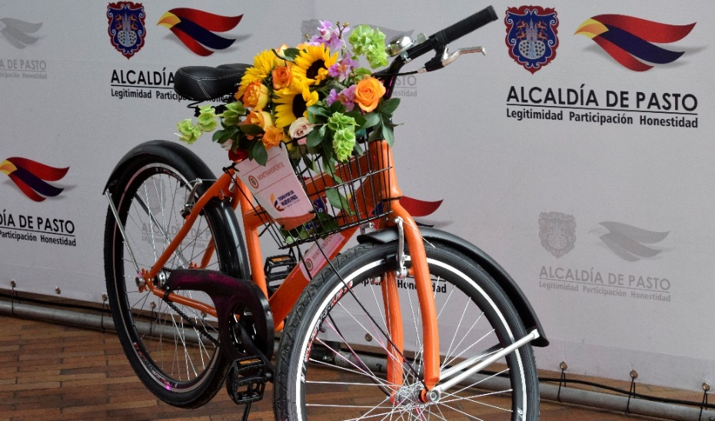

En el marco del congreso 'Pasto, hacia una movilidad sostenible y segura', que se llevó a cabo el 11 y 12 de julio, el Ministerio de Transporte oficializó la entrega de 120 bicicletas que serán prestadas de manera gratuita a la comunidad, una vez se deje en firme el convenio pactado entre la Alcaldía y el Gobierno Nacional que busca determinar la metodología de identificación de los usuarios y la forma de préstamo como parte del Sistema Público de Bicicletas que se está estructurando en el municipio.

El secretario de Tránsito, Luis Alfredo Burbano, expresó de manera enfática que las bicicletas no se encuentran en abandono y por el contrario se les ha dado el cuidado y mantenimiento necesario para que en el momento en que sean entregadas en calidad de préstamo a los usuarios, se encuentren en perfecto estado.

El funcionario dijo además que cuando se finiquite la firma del convenio, se constituirá una póliza de garantía de las bicicletas, pues estas son recursos públicos que deben custodiarse.

Finalmente, Burbano Fuentes aseguró que una vez se cumplan todos estos requisitos, se entrará al proceso de préstamo, iniciando los domingos en la ciclovía. “El objetivo es seguir impulsando los medios alternativos de transporte y avanzar en la estructuración de proyectos que promuevan la movilidad sostenible y segura en la capital nariñense”, subrayó el funcionario.

Información: Secretario de Tránsito, Luis Alfredo Burbano Fuentes. Celular: 3113148585

Somos constructores de paz

INICIA LA TERCERA ENTREGA DE INCENTIVOS DEL PROGRAMA “MÁS FAMILIAS EN ACCIÓN”
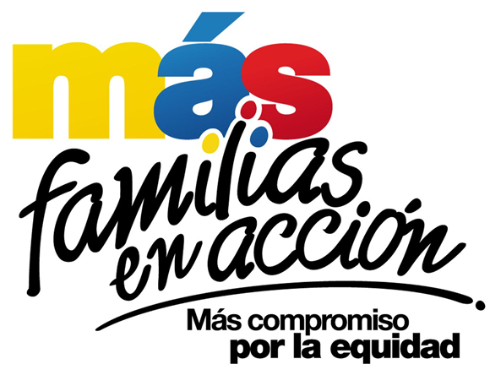

La Alcaldía de Pasto, a través de la Secretaría de Bienestar Social, informa a los beneficiarios del programa “Más Familias en Acción,” que este jueves 19 de julio, inicia el tercer pago de incentivos de salud y educación, en las modalidades de DAVIPLATA y GIRO.

El pago de incentivos corresponde al periodo comprendido entre febrero y marzo de 2018, y está dirigido a mejorar la calidad de nutrición de los niños y niñas menores de 6 años de edad, y a fomentar la asistencia y permanencia de niños, niñas y adolescentes en el sistema escolar, desde el grado transición al grado once.

Para las personas beneficiarias del programa que hayan descargado la aplicación ‘Daviplata’, en el celular, el cronograma de pagos inicia el jueves 19 de julio y finaliza el martes 7 de agosto de 2018. Las fechas de pago en esta modalidad, se han establecido de acuerdo al último dígito de la cédula del titular o beneficiario:

Daviplata
Día | Dígito
Jueves, 19 de julio de 2018 | 1
Viernes 20 de julio de 2018 | 1
Sábado 21 de julio de 2018 | 2 y 3
Domingo 22 de julio de 2018 | 2 y 3
Lunes 23 de julio de 2018 | 4
Martes 24 de julio de 2018 | 4
Miércoles 25 de julio de 2018 | 5
Jueves 26 de julio de 2018 | 5
Viernes 27 de julio de 2018 | 6
Sábado 28 de julio de 2018 | 6
Domingo 29 de julio | 7
Lunes 30 de julio | 7
Martes 31 de julio y miércoles, 1 de agosto | No habrá abono a cuentas
Jueves 2 de agosto | 8
Viernes 3 de agosto | 8
Sábado 4 de agosto | 9
Domingo 5 de agosto | 9
Lunes 6 de agosto | 0
Martes 7 de agosto | 0

Para el cobro del incentivo mediante la aplicación DAVIPLATA, el titular del programa “Mas Familias en Acción”, debe ingresar a la opción “SACAR PLATA”; posteriormente recibirá un mensaje de texto con el código de seis dígitos, que debe utilizar en los cajeros Davivienda de la ciudad, para hacer el retiro del pago. Desde el momento en que el titular programe el pago, mediante la aplicación DaviPlata, tiene una hora para hacer el retiro.

Si se presentan dificultades con el cobro de incentivos a través de la aplicación “Daviplata”, los usuarios pueden acercarse a la oficina del programa, ubicado en la Secretaria de Bienestar Social - Antiguo INURBE, donde obtendrán mayor orientación.

El pago de incentivos en la modalidad de giro inicia el martes 24 de julio y culmina el sábado 28 de julio de 2018. El titular debe presentar de manera personal los siguientes requisitos:

- Cédula original
- Número de ‘Código de Familia’

El cronograma de pagos por giro se establece de la siguiente manera:

Fecha | Pico y cedula  (último número de la cédula) | Lugar | Horario de atención
Lunes, 23 de julio | 1 y 2 | Cra 26 sur Mijitayo  Oficina Programa Más Familias en Acción  Antiguo INURBE | 8:00 am a 4:00 pm  en jornada continua
Martes, 24 de julio | 3 y 4
Miércoles, 25 de julio | 5 y 6
Jueves, 26 de julio | 7 y 8
Viernes, 27 de julio | 9 y 0

Para el pago de incentivos es importante que tenga en cuenta las siguientes recomendaciones:

- No es necesario llegar al sitio de pago desde el día anterior, en la noche o la madrugada.
- El cobro de incentivo solo podrá realizarlo el titular.
- Para cualquier novedad o reclamo con Daviplata debe llamar al #688 desde su celular o acercarse con el Asesor de Daviplata, ubicado en la Oficina del Programa - Secretaria de Bienestar Social - Antiguo INURBE.
- Recuerden, si la/el titular desea consultar el valor liquidado, lo puede hacer a través de la línea 018000951100 de Prosperidad Social, mediante la cual se le informará el valor a reclamar y recibirá asesoría sobre su liquidación.

Información: Álvaro Javier Zarama Burbano, Subsecretario de Promoción y Asistencia Social, celular 3165774170

Somos constructores de paz

SECRETARÍA DE SALUD CONVOCA A COMITÉ DE SEGURIDAD ALIMENTARIA Y NUTRICIONAL

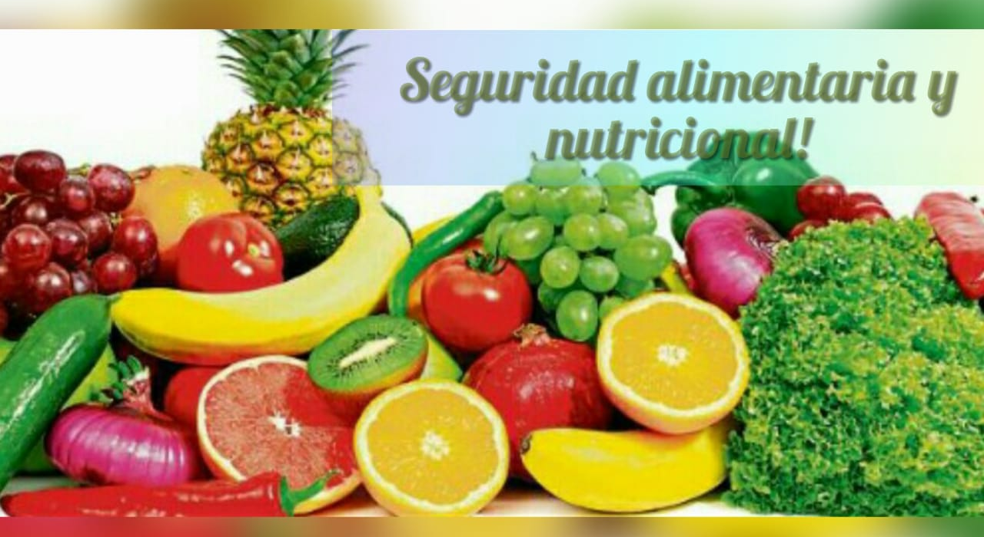

La Secretaría de Salud municipal convoca para este 19 de julio, a partir de las 8:00 de la mañana, en el Auditorio del Centro Comercial Valle de Atriz, a los diferentes actores que integran el Comité de Seguridad Alimentaria y Nutricional 2018 (SAN), a socializar la matriz del plan de acción, según lo dispuesto en el Decreto 0267 de 2013, por medio del cual se crea este comité.

En esta jornada se realizará el seguimiento al cumplimiento de los avances del Plan SAN, teniendo como base los ejes de su política, como son: disponibilidad, acceso, consumo, aprovechamiento o utilización biológica y calidad e inocuidad de los alimentos. Igualmente se presentará los avances y la metodología para la construcción de dicho plan y de esta manera, analizar la situación nutricional en el municipio de Pasto.

Información: Secretaria de Salud Diana Paola Rosero. Celular: 3116145813 dianispao2@msn.com

Somos constructores de paz

ABIERTAS INSCRIPCIONES PARA LOS TALLERES DE HABILIDADES PARA LA VIDA “CONSTRUYENDO MI CAMINO” DIRIGIDO A BENEFICIARIOS DEL PROGRAMA JÓVENES EN ACCIÓN

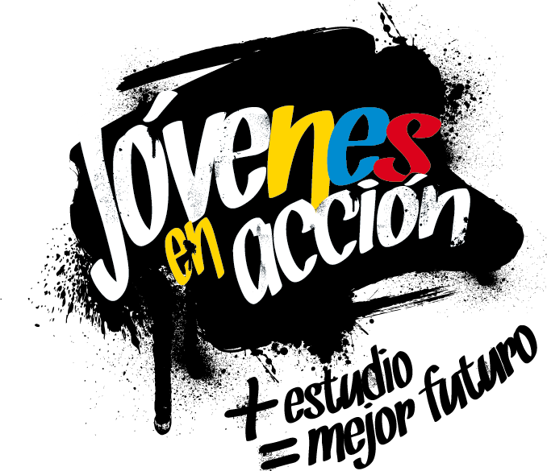

La Alcaldía de Pasto a través de la Secretaría de Bienestar Social y el programa Jóvenes en Acción informa a los estudiantes del SENA y de la Universidad de Nariño beneficiarios del programa que, a partir del 23 de julio del presente año, estará habilitado el link de inscripción al módulo presencial para los talleres de habilidades para la vida “Construyendo Mi Camino”.

Se recuerda que una de las responsabilidades del estudiante es participar en todas las actividades que sean convocados por el programa, el cual está estipulado en el Manual Operativo, en su sexta versión, resolución 01511 del 22 de mayo 2017, “el incumplimiento de sus responsabilidades puede poner en riesgo la permanencia el programa”.

Dichos talleres iniciarán el mes de agosto, el estudiante debe verificar si está convocado para este proceso en el siguiente link: HTTP://BIT.LY/2RTFJPZ, (tener en cuenta que el siguiente link se habilitará a partir del 23 de julio), una vez verificado si está convocado inscribirse en el link: HTTP://HPVJEA.PROSPERIDADSOCIAL.GOV.CO.

Para mayor información, puede acercarse a la oficina de enlace municipal ubicada en la carrera 26 sur, barrio Mijitayo- antiguo Inurbe, o comunicarse al teléfono 7234326 EXT 3012. Las preguntas o inquietudes serán recepcionadas al correo: jovenesenaccionsbs@gmail.com.

Información: Subsecretaria de Gestión y Proyectos, Magaly Arteaga Romero, celular 3166291147

Somos constructores de paz

Oficina de Comunicación Social
Alcaldía de Pasto

